**Manual de usuario**

***Imcafe***

# Manual de uso.

En las siguientes líneas se explica la forma de proceder con la interfaz del programa para obtener resultados. Son descritos también todos los elementos interactúales que toman parte durante la ejecución del programa.

## Ejecución del programa.

Para abrir el programa se procede a su ejecución haciendo doble clic sobre el icono de un avión de papel, Figura 1.1.



Figura 1.1.- Icono de ejecución del programa.

## Elementos genéricos de interfaz.

Tras abrir el programa se abre la ventana de inicio de éste, la cual consta con una serie de elementos que van a estar presentes durante toda la ejecución del programa. En definitiva, nunca desaparecerán.

Estos elementos son un menú, una barra de herramientas y una barra de estado al pie de la ventana, los cuales, se muestran en la Figura 1.2.

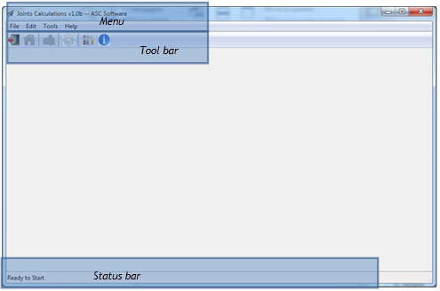

Figura 1.2.- Pantalla de inicio.

### Menú.

Situado en la parte superior, da acceso a varios eventos, Figura 1.3.



Figura 1.3.- Menú.

### File.

Este submenú da paso a dos eventos:

* *Close (Ctrl + l):* sólo está disponible cuando está abierto un módulo de análisis. Mientras tanto, está no disponible. Su función es cerrar el análisis y volver a la página de inicio.
* *Exit (Ctrl + x):* cierra directamente el programa.

#### Edit.

Su submenú alberga:

* *Save plot (Ctrl + s): hace una captura de la imagen d. Sólo disponible cuando esté abierta una imagen en 3d. Mientras tanto, no está disponible.*

#### Tools.

* *Analysis (Ctrl + a):* siempre disponible. Abre la ventana con la que se ,kjg el tipo de análisis que se va a realizar.
* *Save Results (Ctrl + r):* abre la venta desde la que se podrán generar las salidas de resultados del respectivo módulo. Sólo disponible si se está abierto un módulo de análisis que exporte resultados.

#### Help.

* *Documentation (Ctrl + f):* siempre disponible. Abre un *pdf* con documentación del programa.
* *About (F1):* información sobre la aplicación.

### Toolbar.

Los eventos realizables por los botones que forman la barra de herramientas están ya recogidos en el menú. No obstante, se valora la claridad con la que los iconos representan el evento que realizan, así como su accesibilidad a ser cliqueados más cómodamente que un evento del menú.Figura 1.4.



Figura 1.4.- Toolbar.

#### Exit.

Salir de la aplicación, Figura 1.5.



Figura 1.5.- Icono Cerrar programa.

#### Close.

Cerrar el análisis abierto e ir a la ventana de inicio, Figura 1.6.



Figura 1.6.- Icono Cerrar análisis.

#### Picture.

Hacer una captura de imagen de la estructura 3d ploteada, Figura 1.7.



Figura 1.7.- Icono Tomar captura de imagen 3d.

#### New analysis.

Abre la venta desde la que se especifica el análisis a realizar, Figura 1.8.



Figura 1.8.- Icono Selección de análisis.

#### Documentation.

Abre un *pdf* con documentación del programa, Figura 1.9.



Figura 1.9.- Icono Documentación.

#### Info.

Información sobre la aplicación, Figura 1.10.



Figura 1.10.- Info.

### Status bar.

Informa sobre el estado en el que se encuentra la aplicación, Figura 1.11.



Figura 1.11.- Statusbar.

## Creación de análisis.

Para abrir la ventana de análisis, Figura 1.12, se debe de proceder de cualquiera de las tres formas explicadas en el punto superior.

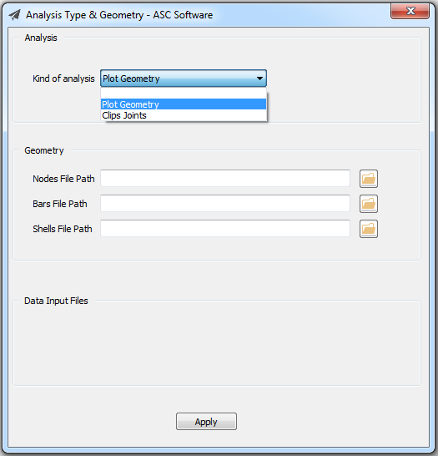

Figura 1.12.- Venta selección de análisis.

Hay un *combobox* en el que se selecciona el análisis a realizar. En la versión actual del programa, se podrán elegir entre “*Plot Geometry”* o “*Frame Joints*”.

Según el análisis seleccionado en el *combobox,* la ventana despliega unas barras de texto u otras. En éstas, hay que introducir las rutas de los ficheros que contienen la información necesaria para realizar los análisis. Es posible facilitar la búsqueda de los ficheros mediante los botones de carpetas, los cuales despliegan una ventana de búsqueda de fichero, Figura 1.13.

Figura 1.13.- Icono Búsqueda de fichero.

Una vez seleccionadas las rutas, se hace clic sobre *Apply*.

### Ficheros *Plot* *Geometry*.

Son ficheros con información geométrica de los elementos que componen la estructura a estudiar. Éste no es en sí un módulo de análisis estructural, pero va a permitir poder ver e interpretar una estructura fácilmente y rápidamente.

Se requiere un fichero de nodos (obligatorio) y por otro lado, o bien un fichero de elementos barra, o un fichero de elementos placa, o los dos.

#### Fichero de nodos (Obligatorio)

Debe ser un fichero secuencial de texto en el que cada línea tiene la definición de un nodo. Dentro de cada línea la información se agrupa en campos de ocho caracteres, siendo los 8 segundos (segundo campo) el nombre del nodo. El primer y el tercer campo de la línea son obviados, aunque en el primer campo, por norma, se deberá poner “GRID “.El cuarto, quinto y sexto campo recogen las coordenadas ‘X’, ‘Y’ y ‘Z’ respectivamente. El resto de campos siguientes son obviados.

Se adjunta fichero de ejemplo:



#### Fichero de barras.

Otro archivo secuencial en el que en cada línea se define una barra. La información se agrupa en campos de ocho caracteres. El segundo campo será el nombre de la barra. Los extremos de las barras definen a ésta, de forma que los nombres de los nodos de sus extremos ocuparan los campos tres y cuatro. El resto de campos son obviados.

Se adjunta fichero de ejemplo.



#### Fichero de paneles.

Con el mismo formato que los otros dos ficheros anteriores, el segundo campo corresponde con el nombre del elemento, y los campos 4, 5, 6 y 7 con el id de los nodos que forman el elemento. La placa debe de estar formada por tres o cuatro nodos.

Se adjunta fichero de ejemplo.



### Ficheros *Frame Joints*.

Se requieren ficheros geométricos con información geométrica de la estructura como los usados en el módulo “*Plot Geometry*”.

En este análisis el fichero de placas no será obligatorio, el de barras y nodos sí.

Además, es obligatorio un fichero con información del remachado y otro con información de cargas.

#### Fichero con información de remachado (Obligatorio).

Archivo de texto secuencial. Dentro de este fichero, la información en cada línea es considerada con formato libre, se salta de un campo a otro cuando aparece un espacio.

La información de cada zona de remachado viene en varias líneas. Cada unión viene precedida por una primera línea de cabecera que se define de la siguiente manera:

1. campo: Tipo de clip: I*NTEGRAL*, *TYPICAL* ó *CONTINUOUS*. Estos tipos ya han sido definidos antes.
2. campo: nombre de la barra correspondiente a la zona a analizar.

A continuación, vendrá una segunda línea con información de la localización de la unión de cuaderna a estudiar:

1. Campo: Es obviado por el programa aunque por convenio se pone “Former”.
2. Campo: Numero-id de la cuaderna.
3. Campo: Numero-id de los *stringers* entre los que se encuentra la cuaderna.
4. Campo: Es obviado por el programa aunque por convenio se pone “Grids”.
5. Campo: Numero-id del nodo del extremo 1.
6. Campo: Numero-id del nodo del extremo 2.

En las siguientes líneas viene la información estructural de las uniones. En primer lugar viene la información de la unión Skin-Clip. Siendo la primera la línea la que contenga los datos del remachado de la zona del Skin, y la segunda la que contenga los datos del clip. En la unión del clip-cuaderna, sucede lo mismo, la tercera línea contendrá la información de remachado del lado del clip y la siguiente la del lado de la cuaderna. Los campos en cada una de estas filas van a contener el mismo tipo de información:

1. Lado de la unión. Podrá aparecer: “Skin”, “Clip-sk”, “Clip-fr” ó “Former”.
2. Campo: Espesor de la placa sobre la que van los remaches.
3. Campo: Material.
4. Campo: Proceso de fabricación del material.
5. Campo: Número de remaches.
6. Id del remache.

Con estos datos, la aplicación buscará los admisibles a partir de la base de datos que contiene en la carpeta “BBDD\”, situada en el mismo directorio que el ejecutable de la aplicación.

Además, en las cuadernas de tipo “*TYPICAL”* viene especificado datos geométricos del remachado.

Se adjunta fichero de ejemplo.

1. Campo: número del remache
2. Campo: fila a la que pertenece
3. Campo: columna a la que pertenece
4. Campo: distancia X desde el punto de aplicación de la fuerza al remache.
5. Campo: distancia Y desde el punto de aplicación de la fuerza al remache.
6. Campo: módulo de las distancia del remache al centro de gravedad del remachado
7. Fx que se lleva el remache aplicando en la unión una carga hipotética de 1N en dirección axial.
8. Fy que se lleva el remache aplicando en la unión una carga hipotética de 1N en dirección axial.
9. Módulo de Fx y Fy

#### 

#### Fichero de cargas (Obligatorio).

De nuevo es un archivo secuencial. Las líneas están divididas en tres campos diferenciados por formato libre.

El fichero está ordenado por elementos. De forma que el primer campo de una línea se refiere al id del elemento barra. El segundo campo al id del caso de carga y el tercer campo al valor de la carga.

Al estar los admisibles de los remaches de las bases de datos en Newton, las cargas han de ser introducidas en Newton.

Se adjunta fichero de ejemplo.

## Módulo Plot Geometry.

Dentro del módulo “*Plot Geometry”* los elementos quedan agrupados en tres grupos: árbol de datos en el margen izquierdo, imagen 3d en la parte superior derecha y consola, en la parte derecha inferior. Ver Figura 1.14.

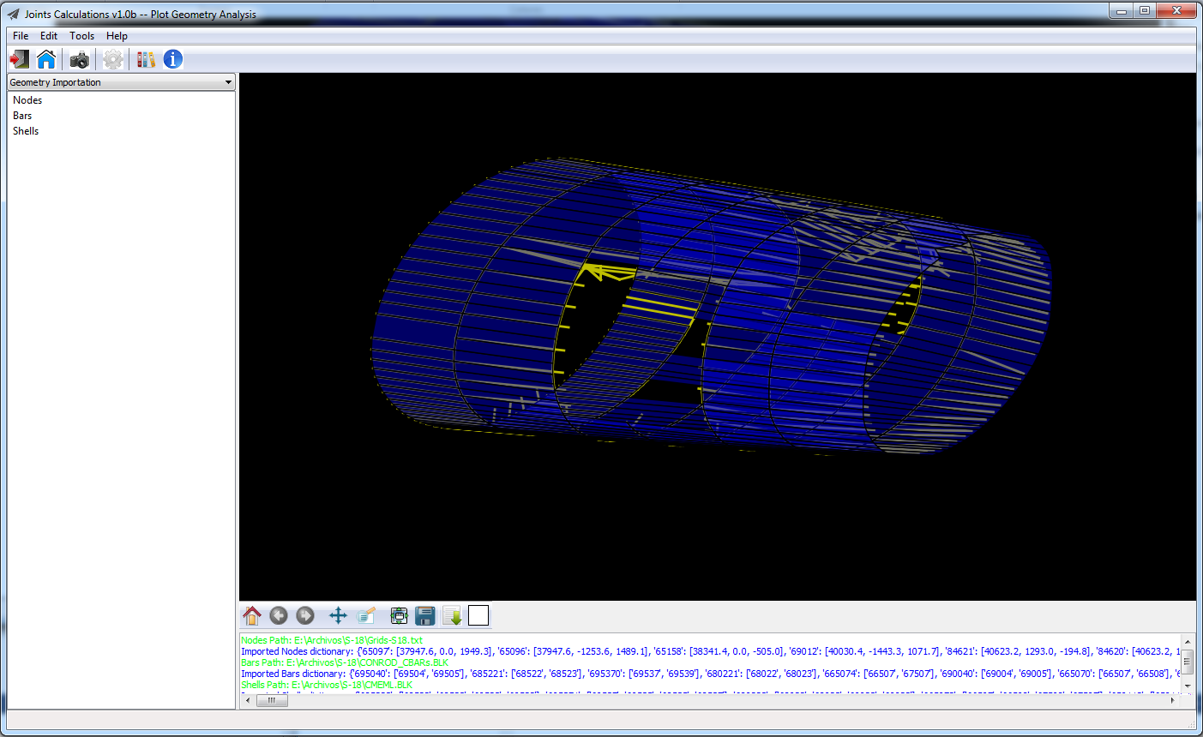

Figura 1.14.- Módulo Plot Geometry.

### Figura 3d.

#### Rotación y zoom.

Se permite la rotación de la estructura. Se rota manteniendo pulsado el botón izquierdo del ratón, y luego desplazándole.

Manteniendo pulsado el botón derecho, y desplazando el ratón, se acerca o aleja la imagen.

#### Cambio de color de fondo.

La imagen podrá tener de fondo el color blanco o negro. Para poner uno u otro hay que hacer clic sobre el icono negro, en el caso de que el fondo esté blanco, o si el fondo está negro, sobre el icono blanco. Se encuentran en la barra de herramientas situada entre la consola y la imagen 3d, Figura 1.15.

 

Figura 1.15.- Iconos de cambio de color de fondo.

#### Selección de elementos.

Al pulsar sobre un elemento en la imagen, en la consola se va a mostrar su id.

Si el elemento es una placa, el color en el que se escribe en la consola es azul, si se hace clic en una barra, en negro.

### Árbol de información.

A través de un desplegable se selecciona la lista *Geometry Importation*.

### Geometry Importation.

Aporta información sobre los elementos importados, Figura 1.16. Haciendo clic sobre los elementos de la lista se despliega la información referente al número de elementos importados.

Está puede ser una buena herramienta de chequeo a la hora de comprobar que el programa a cargado todos los elementos.

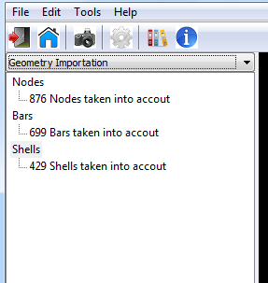

Figura 1.16.- Árbol de datos.

### Consola.

Al iniciarse el módulo y durante la ejecución del programa, la aplicación escribe mensajes en la consola. Figura 1.17.

Cuando inicia el módulo, en la consola, se escriben unas líneas referidas a los datos geométricos del programa tomados por los ficheros. En verde, se indica las rutas y ficheros leídos, y en azul se listan los elementos y nodos.

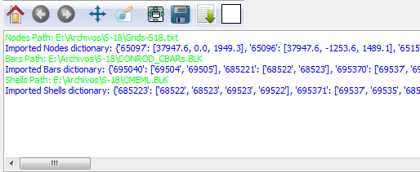

Figura 1.17.- Consola.

#### Descarga del texto escrito

Pulsando sobre el icono de descargar texto se abre una ventana de selección de directorio para marcarlo e indicar el nombre que tendrá el fichero que se va a salvar. Figura 1.18.



Figura 1.18.- Iconos de descarga de texto de la consola

## Módulo Frame Joints.

Se mantiene la idea de agrupar los elementos en tres grupos: árbol de datos, imagen 3d y consola.

### Figura 3d.

#### Rotación y zoom.

Ver *Plot* *Geometry*

#### Cambio de color de fondo.

Ver *Plot* *Geometry*

#### Selección de elementos.

Ver *Plot* *Geometry*

#### Imagen en 3d del tipo de cuaderna.

La aplicación muestra dos tipos de imágenes referidas a los inputs de entrada. La primera, igual que en *Plot* *Geometry* es simplemente la estructura. La segunda, muestra en pantalla los distintos tipos de cuaderna. Para cambiar de una opción a otra, simplemente hay que hacer clic en el botón correspondiente, Figura 1.19.El resultado obtenido es el de la Figura 1.20.



Figura 1.19.- Iconos Cambio de visualización de input.

Siguiendo el código de colores de la leyenda, al cliquear un elemento, este será escrito en la consola con el color de la leyenda.

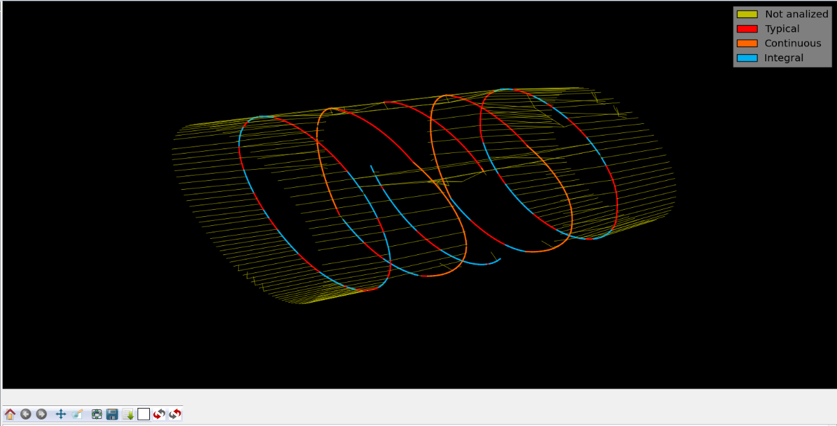

Figura 1.20.- Visualización tipos de cuadernas Frame Joints.

#### Imagen en 3d con los resultados

Para dejar de ver los datos de entrada y ver una representación de los resultados, se debe de pulsar sobre el botón indicado, Figura 1.21. Obteniéndose algo similar a la Figura 1.22.



Figura 1.21.- Iconos Cambio de visualización Input – Output.

Siguiendo el código de colores de la leyenda, al cliquear un elemento, este será escrito en la consola con el color de la leyenda.

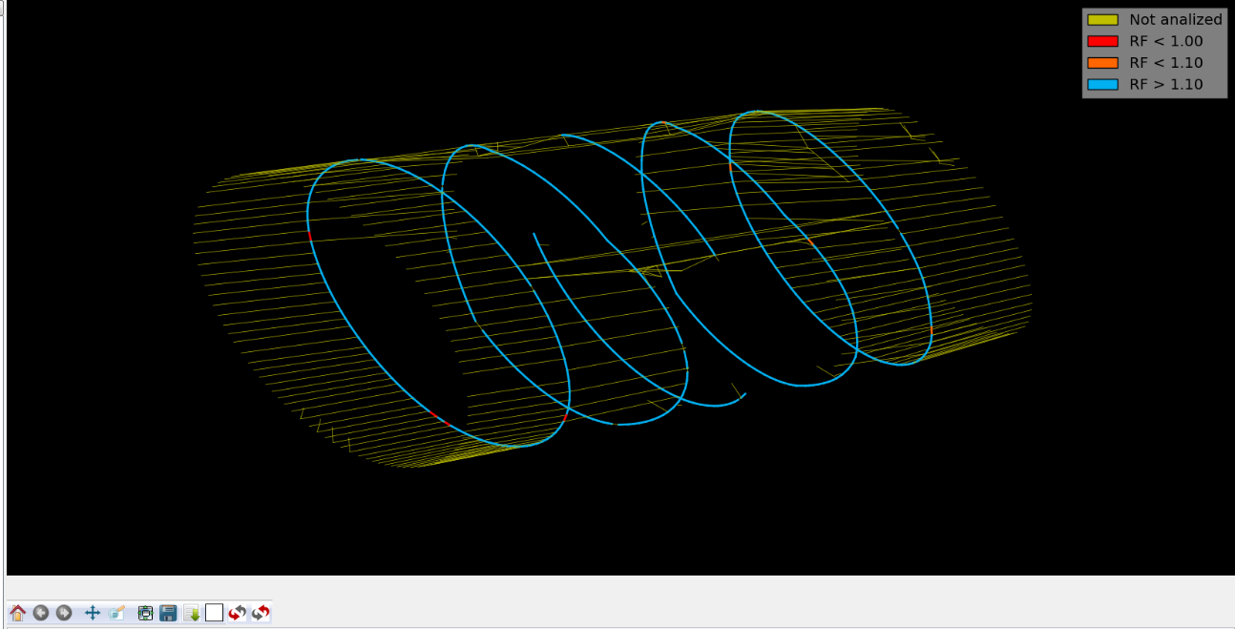

Figura 1.22.- Visualización de resultados de Frame Joints.

### Árbol de información.

A través de un desplegable se selecciona una de las siguientes listas: *Geometry Importation*, *Load* Cases, *Properties* y *Results*.

#### Geometry Importation.

Igual que en *Plot* *Geometry*.

#### Load Cases.

Ordenados por elementos, aparecen todos los casos de carga. Al pulsar en la lista sobre un elemento se despliega una sablista con el id de los casos de carga y su valor en Newton, Figura 1.23.

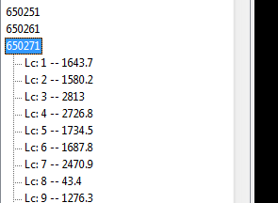

Figura 1.23.- Visualización en el árbol de datos de *Frame Joints* de los casos de carga.

#### Properties.

Ordenados por elementos, al pulsar sobre cada uno de ellos se despliegan las propiedades de los elementos. En la primera rama aparece el tipo de remache y además, en el caso que sea *Typical*, el factor por el que se divide el admisible. En las siguientes ramas se especifican las propiedades de las uniones a cada lado con sus admisibles: espesor, material, tipo de proceso de material, tipo de remache, número de remaches, admisible de un remache y admisible absoluto. Ver Figura 1.24.

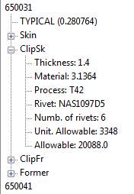

Figura 1.24.- Visualización de propiedades de Frame Joints.

#### Results.

Ordenados por elementos, al pinchar sobre cada elemento se despliegan sus ramales, cada uno de ellos especificando el Factor de Reserva mínimo, el caso de carga en el que ocurre, y el valor de la carga en Newton, a cada lado de las uniones. Ver Figura 1.25.

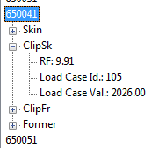

Figura 1.25.- Visualización de resultados de Frame Joints.

### Consola.

Inicialmente, además de indicarnos información de la geometría considerada, la aplicación nos muestra las propiedades de remachado de los elementos, el RF mínimo y su localización.

Al iniciarse el módulo, en la consola, se escriben unas líneas referidas a los datos geométricos del programa tomados por los ficheros. En verde se indicarán las rutas y ficheros leídos, y en azul estarán listados los elementos y nodos. En rojo, se especifica el RF mínimo y su localización. Figura 1.26.

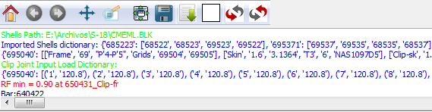

Figura 1.26.- Consola Frame Joints.

## Otras consideraciones.

La aplicación está preparada para funcionar en Windows 7 64 bits. Para otras versiones de Windows no se asegura su funcionamiento.

La aplicación muestra cierta inestabilidad al realizar el evento *Close*. Al ejecutarle, en ocasiones, parece que no se comporta como se espera y hay que aplicar dos veces este evento, o en vez de cerrar el análisis abierto, cierra la aplicación al completo.